Приложение 6
к основной профессиональной образовательной программе
по направлению подготовки 09.03.03 Прикладная информатика
направленность (профиль) программы Прикладная информатика в экономике

Министерство науки и высшего образования Российской Федерации
федеральное государственное бюджетное образовательное учреждение
высшего образования
«Российский экономический университет имени Г.В. Плеханова»

Краснодарский филиал РЭУ им. Г. В. Плеханова

Факультет экономики, менеджмента и торговли

Кафедра бухгалтерского учета и анализа

ОЦЕНОЧНЫЕ МАТЕРИАЛЫ

по дисциплине
Экономика информационных технологий и систем

Направление подготовки 09.03.03 Прикладная информатика

Направленность (профиль) программыПрикладная информатика в экономике

Уровень высшего образования Бакалавриат

Год начала подготовки 2022

Краснодар – 2021 г.
Составитель: к.п.н., доцент кафедры бухгалтерского учета и анализа В.В. Салий
Оценочные материалы одобрены на заседании кафедры бухгалтерского учета и анализа Краснодарского филиала РЭУ им. Г.В. Плеханова протокол № 1 от 30 августа 2021 г.

Оценочные материалы составлены на основе рабочей программы по дисциплине «Экономика информационных технологий и систем», утвержденной на заседании базовой кафедры Прикладной информатики и информационной безопасности федерального государственного бюджетного образовательного учреждения высшего образования «Российский экономический университета имени Г.В. Плеханова» протокол № 10 от 28 апреля 2021 г., разработанной автором к.э.н., доцент каф. Прикладной информатики и информационной безопасности Г. Е. Голкина, Ю.В. Задорожнева

ОЦЕНОЧНЫЕ МАТЕРИАЛЫ

по дисциплине «Экономика информационных технологий и систем»

ПЕРЕЧЕНЬ КОМПЕТЕНЦИЙ С УКАЗАНИЕМ РЕЗУЛЬТАТОВ ОБУЧЕНИЯ И ЭТАПОВ ИХ ФОРМИРОВАНИЯ ПО ДИСЦИПЛИНЕ
Формируемые компетенции  (код и наименование компетенции) | Индикаторы достижения компетенций  (код и наименование индикатора) | Результаты обучения (знания, умения) | Наименование контролируемых разделов и тем
ПК-2. Инженерно-техническая поддержка подготовки коммерческогопредложения заказчику на поставку, создание (модификацию) и ввод в эксплуатацию ИС на этапе предконтрактных работ | ПК-2.1. Подготавливает части коммерческого предложения заказчику об объеме и сроках выполнения работ по созданию (модификации) и вводу в эксплуатацию ИС | ПК-2.1. З-1. Знает технологии выполнения работ в организации  ПК-2.1. З-3. Знает методы оценки продолжительности и стоимости проекта, а также потребности в ресурсах  ПК-2.1. З-4. Знает методы оценки экономической эффективности проекта ИС | Тема 1. Классификация используемых в отечественной практике методов и моделей оценки инвестиций в информационные технологии и системы  Тема 2. Методы измерения затрат и отдачи от информационных технологий и систем, основанные на финансовых показателях  Тема 3. Вероятностные,качественные и экспертные методы оценки инвестиций в ИТ проекты
ПК-2.1. У-1. Умеет оценивать объемы и сроки выполнения работ
ПК-2.1. У-3. Умеет определять качество ИТ-проекта, оценивать экономические затраты на проекты по информатизации и автоматизации решения прикладных задач
 | ПК-2.2. Осуществляет инженерно-технологическую поддержку в ходе согласования коммерческого предложения с заказчиком | ПК-2.2. З-1. Знает методы оценки объемов и сроков выполнения работ | Тема 1. Классификация используемых в отечественной практике методов и моделей оценки инвестиций в информационные технологии и системы  Тема 2. Методы измерения затрат и отдачи от информационных технологий и систем, основанные на финансовых показателях  Тема 3. Вероятностные,качественные и экспертные методы оценки инвестиций в ИТ проекты
ПК-2.2. У-1. Умеет разрабатывать технико-экономическое обоснование проектных решений
ПК-2.2. У-2. Умеет принимать обоснованные решения по приобретению технических и программных средств в зависимости от экономического состояния, информационных потоков, и других факторов деятельности предприятия
ПК-2.2. У-3. Умеет проводить оценку количественных и качественных параметров рынка информационных продуктов и услуг, определять эффективность инвестиций в ИТ

КОМПЛЕКТ ОЦЕНОЧНЫХ МАТЕРИАЛОВ

Компетенция - ПК-2
Индикаторы компетенции ПК-2.1, ПК-2.2

Тестовые задания закрытого типа

- Укажите автора экономического закона развития информационных технологий. Закон гласит: «Машина (PC), которая бы вас полностью устроила, никак не может стоить меньше 5000 долл.»?
- Макрона
- Рока
- Мура
- Шеннона
верный ответ: a

- Общая ценность сети (Рn), состоящей из n узлов, для всех ее абонентов может быть вычислена по формуле:
  - Рn = n (n – 1) / с
  - Рn = n (n – 1) с
  - Рn = n / (n – 1) / с
  - Рn = n / (n – 1) с
верный ответ: в

- Воплощением закона Ципфа является формула:
  - y = n² log (n)
  - y = log (n) / n
  - y = n log (n)
  - y = n / log (n)
верный ответ: б

- Что представлено на рисунке (в MS Power BI)?
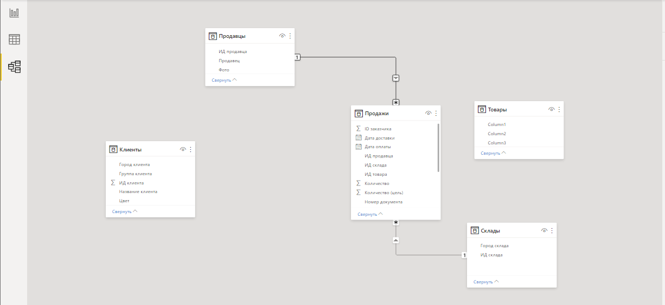
- Данные
- Модель данных
- Отчет
- Структура данных
верный ответ: б

- Укажите автора экономического закона развития информационных технологий. Закон гласит: «…вычислительная мощь микропроцессоров и плотность микросхем памяти удваивается примерно каждые 18 месяцев при неизменной цене»?
- Рока
- Шеннона
- Мура
- Макрона
верный ответ: в

- Укажите автора экономического закона развития информационных технологий. «Стоимость основных фондов, используемых в производстве полупроводников, удваивается каждые четыре года»?
  - Рока
  - Шеннона
  - Мура
  - Макрона
верный ответ: а

- Реляционные БД – это БД, основанные на:
  - древовидной структуре
  - отношениях между объектами
  - табличном представлении
  - На всем вышеперечисленном
верный ответ: в

- Укажите автора экономического закона развития информационных технологий. Закон гласит: «…пропускную способность волоконно-оптического канала передачи информации можно удваивать примерно каждые 10 месяцев»?
  - Фотона
  - Шеннона
  - Мура
  - Макрона
верный ответ: а

- Концепция ERP является:
- стандартом планирования производственных ресурсов
- стандартом планирования ресурсов предприятия
- стандартом управления производственными графиками
- стандартом планирования материальных ресурсов
верный ответ: б

- Для какого уровня задачей является интеграция новых сведений и помощь в обработке документов?
- тактический
- стратегический
- операционный
- функциональный
верный ответ: г

- Укажите неверное написание меры в MS Power BI:
- Себестоимость=[Себестоимость позиции]*[Количество]
- Продажи=Sum(‘Продажи’[Цена продажи])
- Себестоимость=([Себестоимость позиции]*Количество)
- Рентабельность продаж = [Прибыль]/[Выручка]
верный ответ: в

- Необходимо накопить 4 млн.руб. за три года, откладывая постоянную сумму в конце каждого месяца. Какой должна быть эта сумма, если норма процента по вкладу 12% годовых. Определите верное выражение.
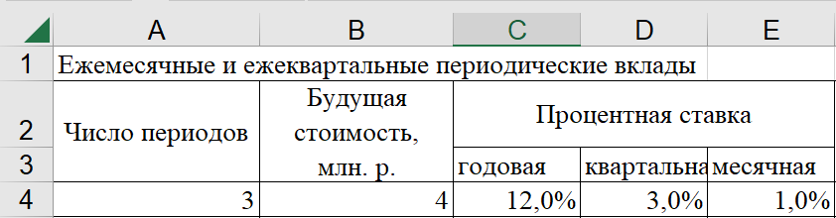
  - =ПЛТ(E4;A4*12;-B4)
  - =ПЛТ(С4;A4;-B4)
  - =ПС(E4;A4*12;-B4)
  - =ПЛТ(D4;A4*4;-B4)
верный ответ: в

13. Выберите из списка структурные составляющие СППР
- база данных
- база знаний
- модуль расчетов
- пользовательский интерфейс
- модуль согласования
- ЛПР
верный ответ: а, б, в, г

14. Перечислите наиболее распространенные формы отображения знаний в базе знаний СППР
- дерево целей
- И-ИЛИ дерево
- семантические сети
- тематические сети
- социальные сети
верный ответ: а, б, в

15. Укажите объекты, которые можно отнести к внешнему информационному обеспечению:
- штрих-код
- QR-код
- файл
- каталог
верный ответ: а, б

16. Установите верную последовательность появления поколений корпоративных ИСУ (КИС):
- MRP
- CRP
- FRP
- MRP II
- ERP
- CRM
верный ответ: а, б, в, г, д, е

17. Расположите стадии разработки системы защиты информации в ИСУ в порядке их реализации
- выработка требований, выявление уязвимых мест
- определение способов защиты
- построение системы информационной безопасности
верный ответ: а, б, в

Вопросы открытого типа

11. ….. - укрупнение экономических показателей посредством их объединения в группу.
(Ответ записать словом в именительном падеже)
верный ответ: Агрегирование

12. ….. – товары и услуги, предназначенные для удовлетворения личных и общественных потребностей.
(Ответ записать словом в именительном падеже, множественного числа)
верный ответ: Блага

13. …… – это группа людей, которая проживает в одном жилом помещении или его части, совместно обеспечивает себя всем необходимым для жизни, полностью или частично объединяет и расходует свои средства.
(Ответ записать словом в именительном падеже)
верный ответ: Домохозяйство

14. ….. – это совокупность государственных учреждений и организаций, которые обладают политическим и юридическим правом воздействовать на ход экономических процессов, регулировать экономику.
(Ответ записать словом в именительном падеже)
верный ответ: Государство

15. ….. – это особый вид универсального товара, используемого в качестве всеобщего эквивалента, посредством которого выражается стоимость всех других товаров. Депрессия – застой в экономике, характеризуемый отсутствием подъёма производства и деловой активности, низким спросом на товары и услуги, безработицей.
(Ответ записать словом в именительном падеже)
верный ответ: Деньги

16. ….. – ввоз в страну из-за границы иностранных товаров, технологии, капиталов, услуг для использования на внутреннем рынке страны, удовлетворения потребностей, которые сама страна не в силах обеспечить.
(Ответ записать словом в именительном падеже)
верный ответ: Импорт

17. …… – область экономической науки, связанная с изучением относительно маломасштабных экономических процессов, субъектов, явлений, в основном предприятий, фирм, предпринимателей, потребителей, их хозяйственной деятельности, экономических отношений между ними, отдельных рынков.
(Ответ записать словом в именительном падеже)
верный ответ: Микроэкономика

18. ……. – раздел экономической науки, посвящённый изучению крупномасштабных экономических явлений и процессов, относящихся к экономике страны, её хозяйству в целом
(Ответ записать словом в именительном падеже)
верный ответ: Макроэкономика

19. …… – это процесс использования рабочей силы, оборудования, природных ресурсов и материалов с целью изготовления определённых товаров и услуг.
(Ответ записать словом в именительном падеже)
верный ответ: Производство

20. …… – экономическая теория и практическая концепция экономического управления государством, согласно которой определяющую роль в экономических процессах, хозяйствовании играет количество денег в обращении и связь между денежной массой и товарной. Монетаристы рассматривают в качестве главных способов воздействия на экономику регулирование эмиссии, валютный курс национальной денежной единицы, кредитный процент, налоговые ставки, таможенные тарифы.
(Ответ записать словом в именительном падеже)
верный ответ: Монетаризм

21. …… – фаза экономического цикла, характеризующая начало подъёма в экономике после кризиса, застоя, депрессии.
(Ответ записать словом в именительном падеже)
верный ответ: Оживление

22. …… – инициативная, самостоятельная, осуществляемая от своего имени, на свой риск, под свою имущественную ответственность деятельность граждан, физических и юридических лиц, направленная на систематическое получение дохода, прибыли от пользования имуществом, продажи товаров, выполнения работ, оказания услуг.
(Ответ записать словом в именительном падеже)
верный ответ: Предпринимательство

23. …… – это совокупность средств, объектов, процессов, используемых людьми для обеспечения жизни, удовлетворения потребностей путём создания необходимых человеку благ, условий и средств существования с применением труда
(Ответ записать словом в именительном падеже)
верный ответ: Экономика

24. Предельная полезность первой единицы блага равна 300. При потреблении первых трех единиц блага предельная полезность каждой последующей единицы уменьшается в 2 раза. Предельная полезность каждой последующей единицы блага при дальнейшем потреблении падает в 5 раз. Совокупная полезность 5 единиц блага составит ____.
(Ответ записать цифрой, округлить до целых)
верный ответ: 543

25. ……… – фаза экономического цикла (бум, подъем), в которой объемы производства превышают докризисный уровень, безработица минимальна, рост спроса на кредиты приводит к росту процентных ставок.
(Ответ записать словом в именительном падеже)
верный ответ: Пик

26. ….. – фаза экономического цикла (спад), в которой происходит снижение темпов экономического роста, увеличение объемов непроданной продукции, рост безработицы и падение заработной платы.
(Ответ записать словом в именительном падеже)
верный ответ: Кризис

27. …… – нижняя точка экономического цикла (дно), характеризующаяся приостановлением падения производства и его минимальным уровнем, максимальной безработицей, истощением избытков товаров, низкими кредитными ставками.
(Ответ записать словом в именительном падеже)
верный ответ: Депрессия

28. …….. – экономическое соперничество предпринимателей, хозяйствующих субъектов за долю рынка, прибыли.
(Ответ записать словом в именительном падеже)
верный ответ: Конкуренция

29. ……… – модель рынка, на котором множеству покупателей противостоит на рынке единственный товаропроизводитель, способный удовлетворить спрос всех покупателей, устанавливающий и контролирующий цену продаж.
(Ответ записать словом в именительном падеже)
верный ответ: Монополия

30. ……… – экономический агент, действующий в рыночной экономике, занятый производством и реализацией товаров (услуг) с целью получения прибыли.
(Ответ записать словом в именительном падеже)
верный ответ: Предприятие

Сводная таблица ключей к тесту для тестирования компетенции ПК-2

Тестовые задания закрытого типа
№ вопроса | 1 | 2 | 3 | 4 | 5 | 6 | 7 | 8 | 9 | 10 | 11 | 12
Ответ | a | в | б | б | в | а | в | а | б | г | в | в
№ вопроса | 13 | 14 | 15 | 16 | 17
Ответ | а, б, в, г | а, б, в | а, б | а, б, в, г, д, е | а, б, в

Вопросы открытого типа

Вопрос | Ответ | Вопрос | Ответ
1 | Агрегирование | 11 | Оживление
2 | Блага | 12 | Предпринимательство
3 | Домохозяйство | 13 | Экономика
4 | Государство | 14 | 543
5 | Деньги | 15 | Пик
6 | Импорт | 16 | Кризис
7 | Микроэкономика | 17 | Депрессия
8 | Макроэкономика | 18 | Конкуренция
9 | Производство | 19 | Монополия
10 | Монетаризм | 20 | Предприятие
Критерии оценки освоения компетенций:
Уровень освоения компетенции | Процент баллов максимального количества
Компетенция сформирована | 50% и выше
Компетенция не сформирована | менее 50%

